ネスレ日本

- 어떤 비즈니스를 하는지?
네슬레는 스위스의 식품 제조기업으로, 전세계 188개 국가에서 2000개이상의 브랜드 제품을 판매하며 350개이상의 공장을 운영하고 있다.
세계에서 가장 큰 식품기업이다.
네슬레 일본은 글로벌 식품 및 음료 회사로, 여러 사업분야에서 매출을 올리고 있다.
음료: 네스퀵등의 음료, 커피와 차, 생수등
식품: 파스타, 소스, 조미료, 냉동식품등
스낵 및 디저트: Kitkat등 초콜릿 및 스낵제품등
유제품: 분유, 요거트등
펫푸드: 다양한 애완동물 사료

매출: 14.3219조엔 (2022년 발표) , 일본법인은 비상장을 위해서 비공개

네슬레의 매출 구성(https://deallab.info/tag/nestle/)

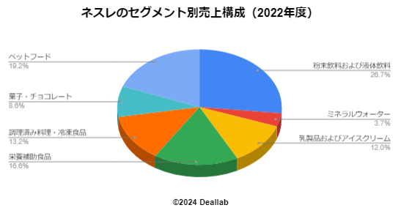

- 연간 결산서 2년분
https://www.nestle.com/sites/default/files/2024-02/2023-annual-review-en.pdf

https://www.nestle.com/sites/default/files/2023-03/2022-annual-review-en.pdf

- 사업보고서 또는 중장기 사업계획서
https://www.nestle.com/sites/default/files/2023-11/investors-CECP-2023-nestle-presentation.pdf
네스카페플랜 2030 (10년간의 작업 및 사업계획)
https://www.nestle.com/sites/default/files/2021-01/sustainable-journey-ten-years-nescafe-plan-2021-en.pdf

- 회사 비젼 또는 이념 경영자의 인사글
네슬레는 음식이 가진 힘으로 현재와 앞으로의 세대의 모든 사람들의 삶의 질을 높여 나갈 것입니다.
우리는 모두 영양, 건강, 웰빙에 대한 전문 지식을 활용하여 사람들과 애완 동물이 더 행복하고 건강한 삶을 살 수 있도록 도와줍니다. 네슬레는 장기적인 지속가능성 목표를 세우고 이 활동을 추진하고 있습니다. 지구의 건전성을 높이고, 건설적인 커뮤니티를 구축하고, 건전한 식량 시스템을 지원하는 목표입니다.

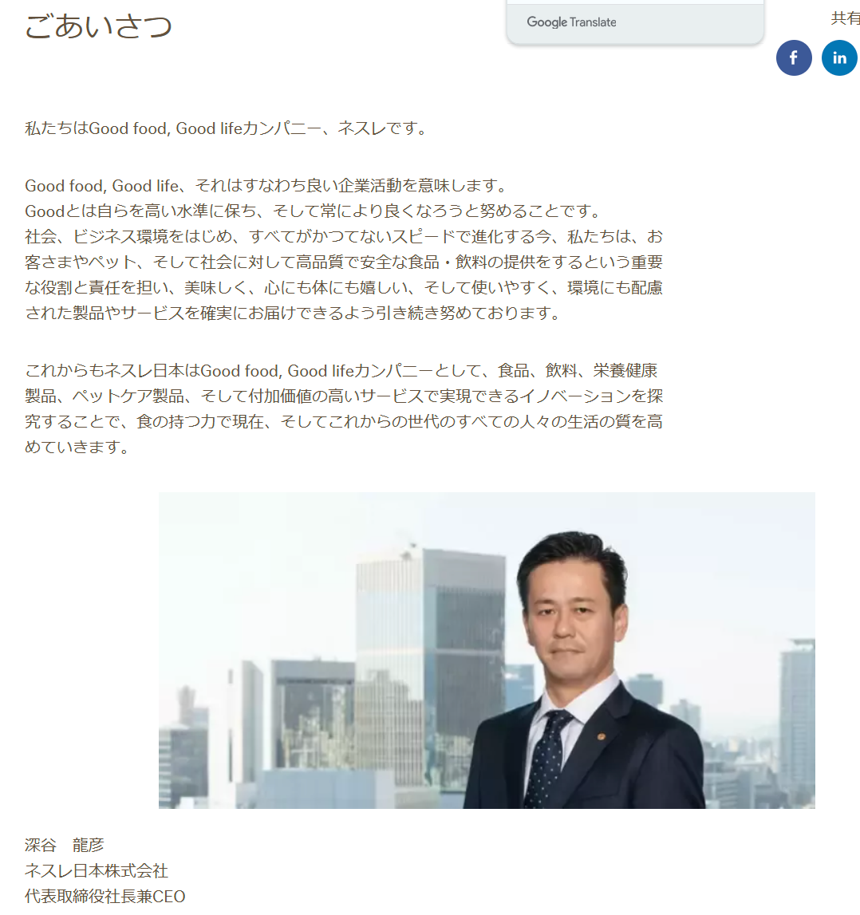

- 기업의 평판 (스크린샷)
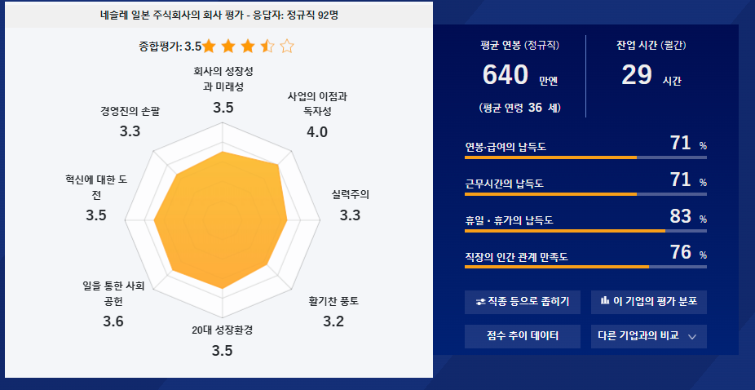

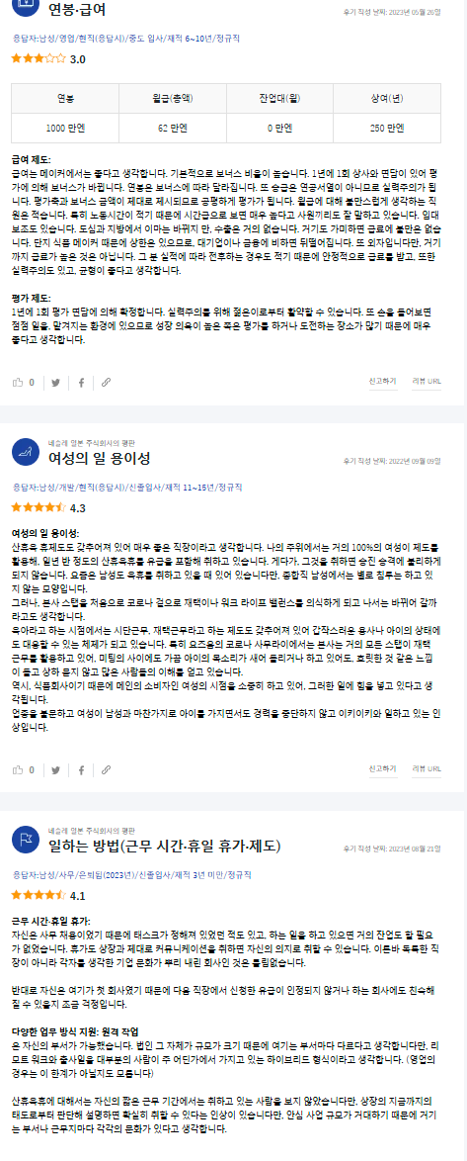
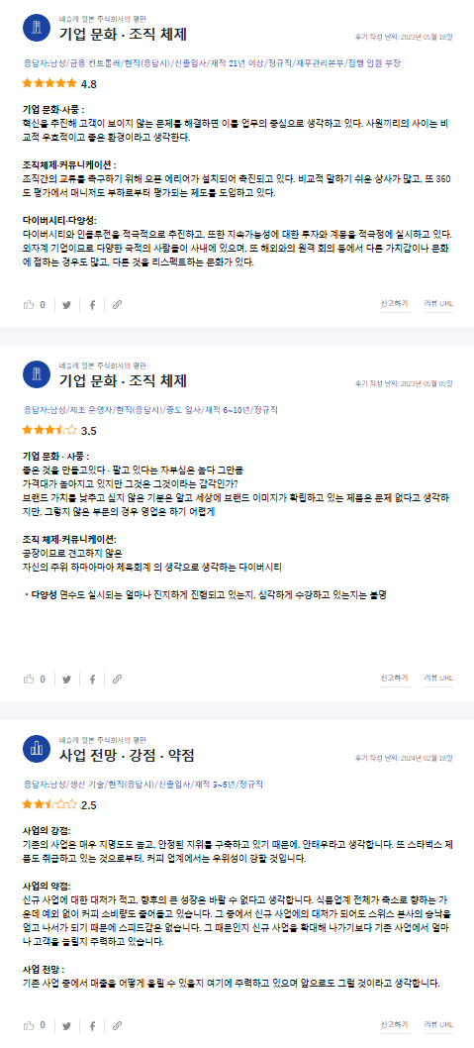

- 신입공고내용 (스크린샷)
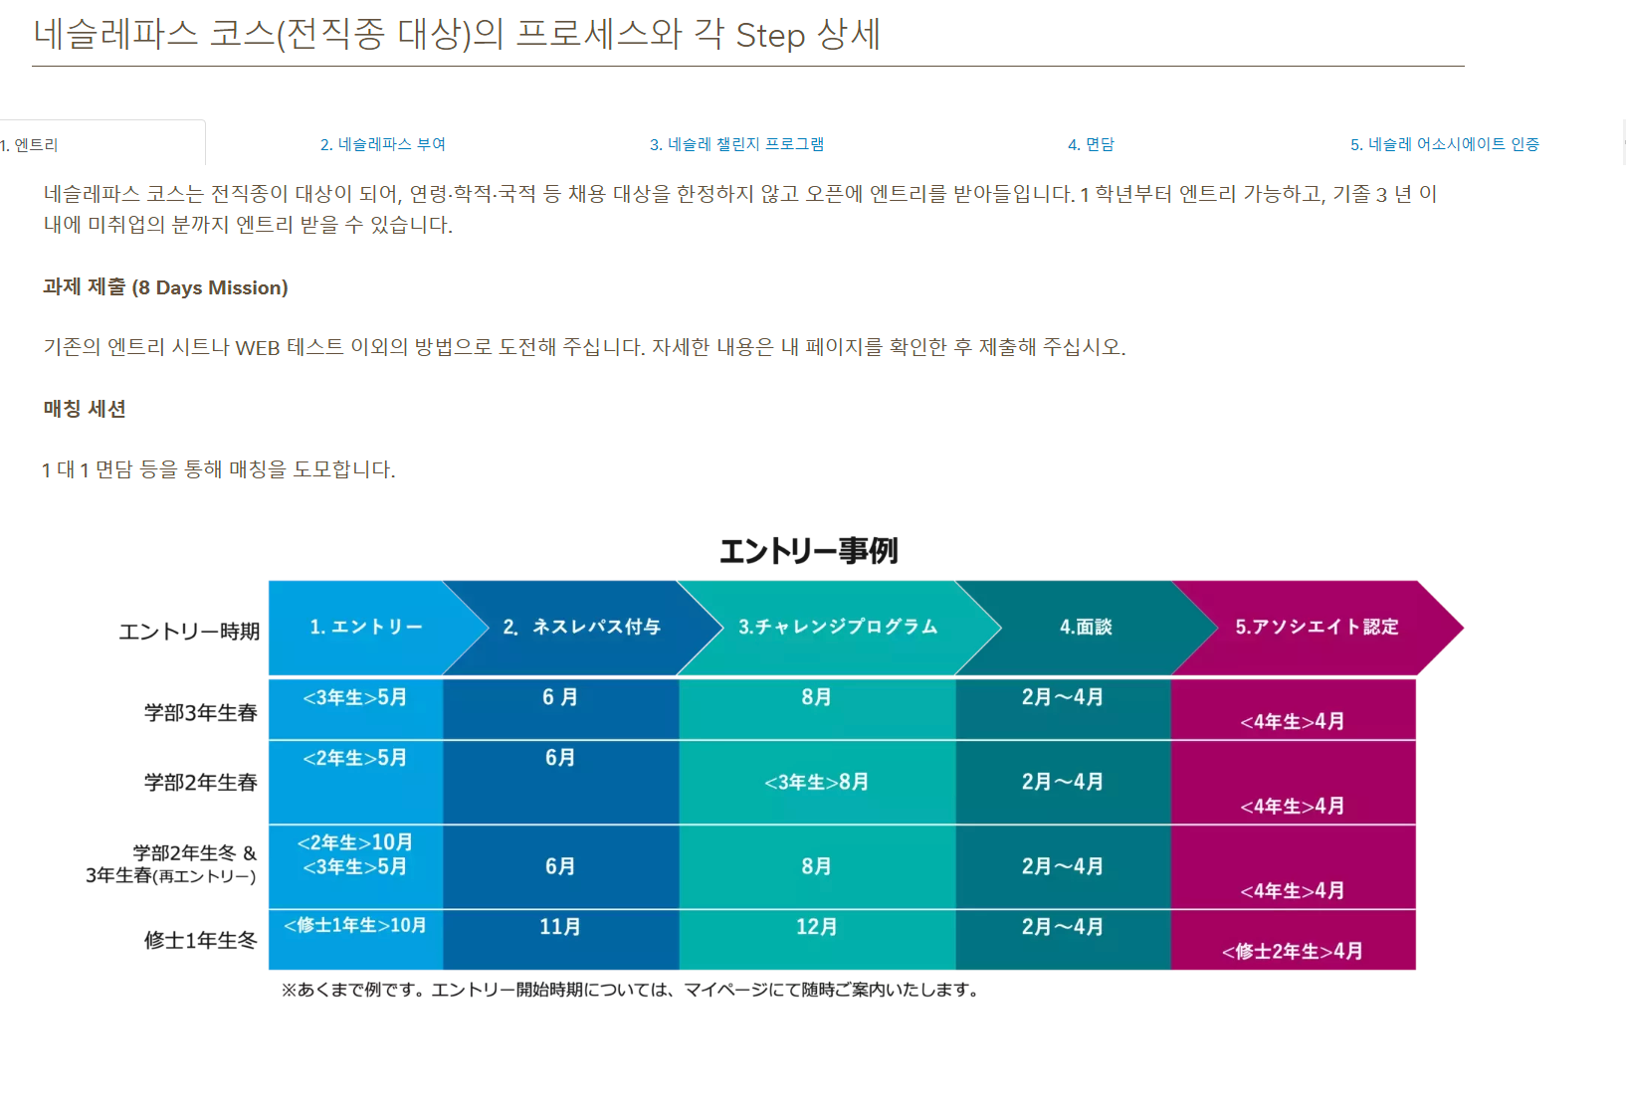
https://www.nestle.co.jp/jobs/students-graduates/nestle-pass
https://www.nestle.co.jp/jobs/guideline

